ФЕДЕРАЛЬНОЕ ГОСУДАРСТВЕННОЕ АВТОНОМНОЕ ОБРАЗОВАТЕЛЬНОЕ УЧРЕЖДЕНИЕ ВЫСШЕГО ОБРАЗОВАНИЯ
«НАЦИОНАЛЬНЫЙ ИССЛЕДОВАТЕЛЬСКИЙ УНИВЕРСИТЕТ ИТМО»

Отчёт по лабораторной работе № 7
«Candy»

Выполнил работу
Алёшкин Дмитрий
Академическая группа J3113
Принято
Максимом Дунаевым

Санкт-Петербург
2024

Содержание
- Введение……………………………………………………………………2
- Теоретическая подготовка…………………………………………………3
- Реализация…………………………………………………………………4
- Экспериментальная часть…………………………………………………5
- Заключение…………………………………………………………………6
- Приложения………………………………………………………………7

- Введение
Цель: вернуть минимальное количество конфет, которое необходимо раздать детям.
Задачи:
- Реализовать жадный алгоритм нахождения минимального количества конфет

- Теоретическая подготовка
В данной работе были использованы такие типы данных как: vector, int.

В данной работе были написаны следующие функции:
- candy (получение минимального количества конфет)

- Реализация
В данной работе используется жадный алгоритм так как нам необходимо найти МИНИМАЛЬНОЕ количество конфет, которое мы раздаём детям. В самом начале мы создаём новый вектор с такой же длинной как массив рейтинга, но все значения в нём равны 1 (так как у каждого ребенка должна быть минимум 1 конфета). Далее мы идём слева направо и проверяем рейтинг. Если у следующего ребенка он больше, то у него будет на 1 конфету больше, чем у текущего (прибавляем по 1 конфете так как это минимальное значение, чтобы были выполнены все условия). Потом мы идём уже слева направо, где, если у нашего текущего рейтинг больше, чем у следующего, мы берём максимум из текущего значения и значения следующего + 1. Используя max, мы учитываем оба случая: либо мы увеличиваем количество конфет, либо оставляем предыдущее значение.

Таким образом мы получаем вектор с количеством конфет для каждого ребёнка. Нам остаётся их суммировать, что будет и являться ответом.
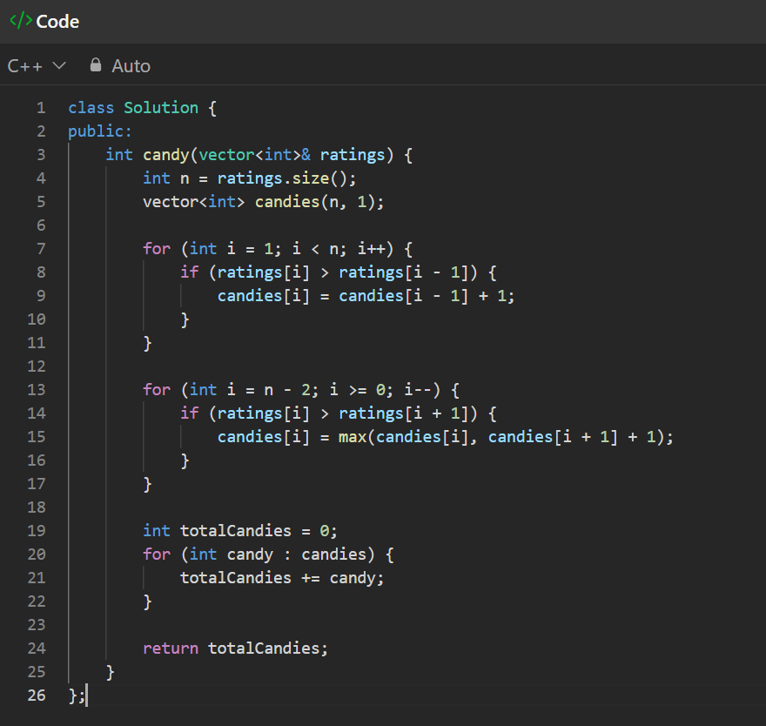
Рис. 1. Получение минимального количества конфет

- Экспериментальная часть
Вынесем в таблицу №1 расчёт алгоритмической и пространственной сложности данного алгоритма:

Алгоритм | Алгоритмическая сложность | Пространственная сложность
candy | O(N) | O(N)

Таблица 1 – Алгоритмическая и пространственная сложности алгоритма

Далее проверим, проходит ли наш код проверку на leetcode:

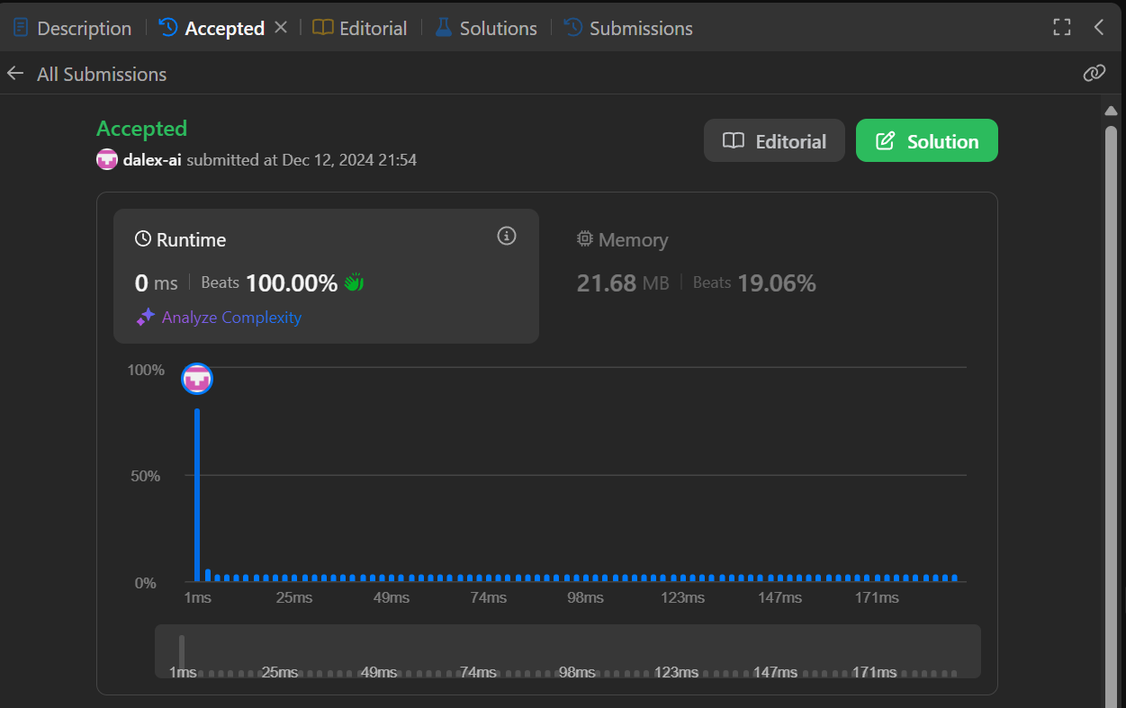

Риc. 2. Результат проверки тестов
Как видно по результатам код проходит все тесты и является лучшим. Он является лучшим по времени.

- Заключение
В ходе выполнения работы мною был реализован жадный алгоритм. Цель работы была достигнута путём тестирования на тестах с LeetCode. Полученные результаты также совпадают с теоретическими оценками сложности алгоритма.
В качестве дальнейших исследований можно предложить оптимизацию алгоритма с точки зрения уменьшения затрат использования памяти, а так же попробовать использовать рекурсию.

ПРИЛОЖЕНИЕ А
Листинг кода на LeetCode
class Solution {
public:
int candy(vector<int>& ratings) {
int n = ratings.size();
vector<int> candies(n, 1);

for (int i = 1; i < n; i++) {
if (ratings[i] > ratings[i - 1]) {
candies[i] = candies[i - 1] + 1;
}
}

for (int i = n - 2; i >= 0; i--) {
if (ratings[i] > ratings[i + 1]) {
candies[i] = max(candies[i], candies[i + 1] + 1);
}
}

int totalCandies = 0;
for (int candy : candies) {
totalCandies += candy;
}

return totalCandies;
}
};

